深 圳 大 学 实 验 报 告

课程名称：Java 程序设计

实验项目名称：课程实验4：I/O、GUI和网络编程

学院： 数学科学学院

专业： 信息与计算科学（数学与计算机实验班）

指导教师：潘微科

报告人： 黄嘉聪 学号： 2023192044 班级： 1

实验时间：2024年11月29日（周五）-2024年12月18日（周三）

实验报告提交时间： 2024年12月18日

教务部制
实验目的与要求：
实验目的：掌握I/O程序设计，能够读写本地文件等，初步掌握图形界面程序设计，掌握网络通信协议及相关程序设计。
实验要求：
Part 1（25分）
(1.1). 数据解析和统计。https://snap.stanford.edu/data/web-Amazon.html 网站上有很多Amazon的数据集供研究人员下载使用。本次实验使用Watches.txt.gz数据集，请下载后解压。格式说明请看网页上的“Data Format”部分。在报告中附上程序截图、运行结果（如每个输出文件前10行的截图等）和简要文字说明。
（i）使用Java语言读取解压后的文件（Watches.txt），并得到以下文件（10分）：
review.txt：每行2列，以分号作为分隔符，第1列是userID，第2列是productID，表示(user, product)二元组。该文件中不同行之间的顺序，按照userID从小到大排列，当userID相同时按照productID从小到大排列。
注：删除ID为unknown的记录；排序时按照字符串顺序。
（ii）使用Java语言根据review.txt进行计算，并得到以下文件（15分）：
productNeighborhood.txt：每行4列，以分号作为分隔符，第1列是productID，第2-4列是与该product最相似（根据相似度值）的3个product的productID，按相似度值从大到小排列（当相似度相同时，按照productID的字符串顺序从小到大排序），其中相似度是通过review.txt中的两列的信息计算得到的Jaccard index值。该文件中不同行之间的顺序，按照第1列的productID从小到大排列。关于相似度的计算，要求使用多线程实现（5分）。
注：计算两个商品（product）之间的相似度（即Jaccard index）时，根据这两个商品所关联的用户的集合来计算——集合的交集的大小除以集合的并集的大小。

Part 2（25分）
(2.1).使用JLabel、JTextArea、JButton等控件实现句子中英互译的demo，该demo包含两个文本框，第一个文本框用于输入中文句子或显示第二个文本框中的英文句子的中文翻译，第二个文本框用于输入英文句子或显示第一个文本框中的中文句子的英文翻译。每个文本框下方各有一个按钮，第一个按钮的名称是“中译英”，第二个按钮的名称是“英译中”，点击按钮表示将该文本框中的内容翻译成另一种语言。要求使用以下三种方式：
A、使用自己事先准备好的中英文翻译（此部分占5分）；
B、使用百度翻译API、有道翻译API或其他API中的一个API（此部分占5分）；
C、使用腾讯混元大模型、百度文心一言大模型API、阿里通义千问大模型API或其他大模型API中的两个API（此部分占10分）；
要求使用以下两个例句：
建校41年，深圳大学秉承“自立、自律、自强”的校训，紧随特区，锐意改革、快速发展，为特区发展和国家现代化建设做出了重要贡献。
Sticking to the motto of “self-reliance, self-discipline, self-improvement”, the University is dedicated to serving the Shenzhen Special Economic Zone (SEZ), demonstrating China’s reform and opening up and pioneering change in higher education.
要求使用图形用户界面，界面美观、交互友好。在报告中附上程序截图、运行结果和详细的文字说明。（5分）

Part 3（30分）
(3.1). 利用套接字连接（TCP）编写程序，该程序包括三个客户端（ClientA、ClientB、ClientC）和一个服务端（ServerS），三个客户端通过服务端作为桥梁实现相互间的文字交流，例如，ClientA先发信息给ServerS，然后ServerC再将收到的信息转发给ClientB和ClientC。在报告中附上示意图（三个客户端+一个服务端）、程序截图、完整的运行结果和简要文字说明。（20分）
(3.2). 利用数据报通信（UDP）实现题(1)中的要求。（10分）

报告写作。要求：主要思路有明确的说明，重点代码有详细的注释，行文逻辑清晰可读性强，报告整体写作较为专业。（20分）
说明：
（1）本次实验课作业满分为100分，占总成绩的比例7%。
（2）本次实验课作业截至时间2024年12月18日（周三）21:59。
（3）报告正文：请在指定位置填写，本次实验不需要单独提交源程序文件。
（4）个人信息：WORD文件名中的“姓名”、“学号”，请改为你的姓名和学号；实验报告的首页，请准确填写“学院”、“专业”、“报告人”、“学号”、“班级”、“实验报告提交时间”等信息。
（5）提交方式：截至时间前，请在Blackboard平台中提交。
（6）发现抄袭（包括复制&粘贴整句话、整张图），抄袭者和被抄袭者的成绩记零分。
（7）延迟提交，不得分；如有特殊情况，请于截至日期之后的48小时内发邮件到panweike@szu.edu.cn，并在邮件中注明课程名称、作业名称、姓名、学号等信息，以及特殊情况的说明，我收到后会及时回复。
（8）期末考试阶段补交无效。

Part 1（25分）
(1.1). 数据解析和统计。https://snap.stanford.edu/data/web-Amazon.html 网站上有很多Amazon的数据集供研究人员下载使用。本次实验使用Watches.txt.gz数据集，请下载后解压。格式说明请看网页上的“Data Format”部分。在报告中附上程序截图、运行结果（如每个输出文件前10行的截图等）和简要文字说明。
（i）使用Java语言读取解压后的文件（Watches.txt），并得到以下文件（10分）：
review.txt：每行2列，以分号作为分隔符，第1列是userID，第2列是productID，表示(user, product)二元组。该文件中不同行之间的顺序，按照userID从小到大排列，当userID相同时按照productID从小到大排列。
注：删除ID为unknown的记录；排序时按照字符串顺序。
程序说明：
程序首先使用Files对于Watches.txt进行读取，然后使用列表进行存储，接着按照要求userID、productID进行读取后排序，再按顺序写入到BufferedWriter并保存
程序内容：
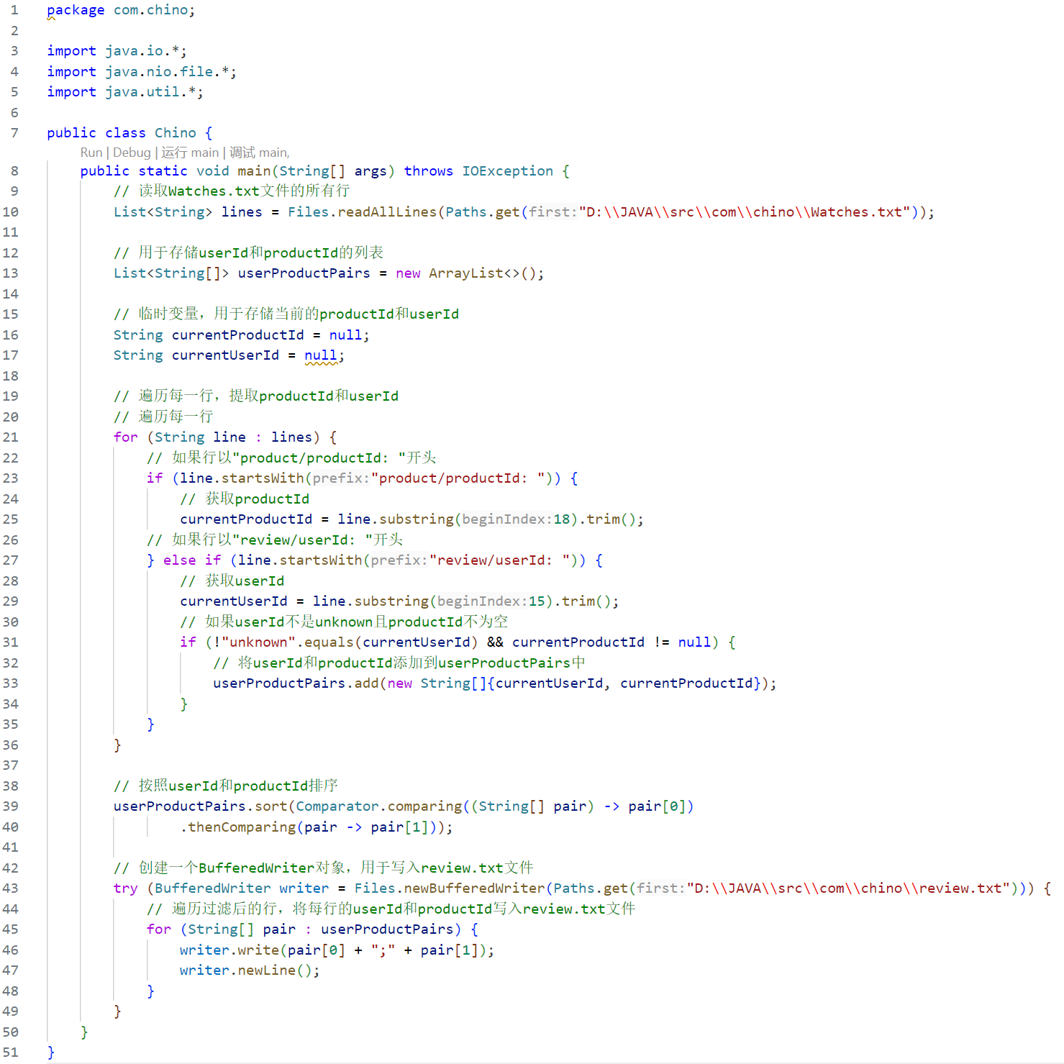
图一 1.1.1 程序内容
输出结果：
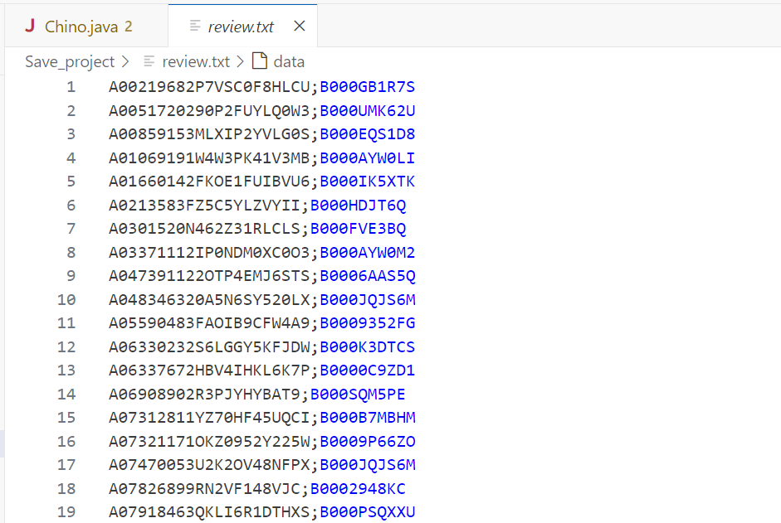
图二 1.1.1 程序输出（review.txt）

（ii）使用Java语言根据review.txt进行计算，并得到以下文件（15分）：
productNeighborhood.txt：每行4列，以分号作为分隔符，第1列是productID，第2-4列是与该product最相似（根据相似度值）的3个product的productID，按相似度值从大到小排列（当相似度相同时，按照productID的字符串顺序从小到大排序），其中相似度是通过review.txt中的两列的信息计算得到的Jaccard index值。该文件中不同行之间的顺序，按照第1列的productID从小到大排列。关于相似度的计算，要求使用多线程实现（5分）。
注：计算两个商品（product）之间的相似度（即Jaccard index）时，根据这两个商品所关联的用户的集合来计算——集合的交集的大小除以集合的并集的大小。
程序说明：
程序首先使用 Files 读取 review.txt 文件的所有行，然后使用列表进行存储。接着，程序按照 userID 和 productID 进行读取，并构建用户-商品映射和商品-用户映射。然后，程序计算每个商品与其他商品的相似度，并找出最相似的三个商品。最后，程序将每个商品最相似的三个商品按顺序写入到 BufferedWriter 并保存到 productNeighborhood.txt 文件中。

程序内容：
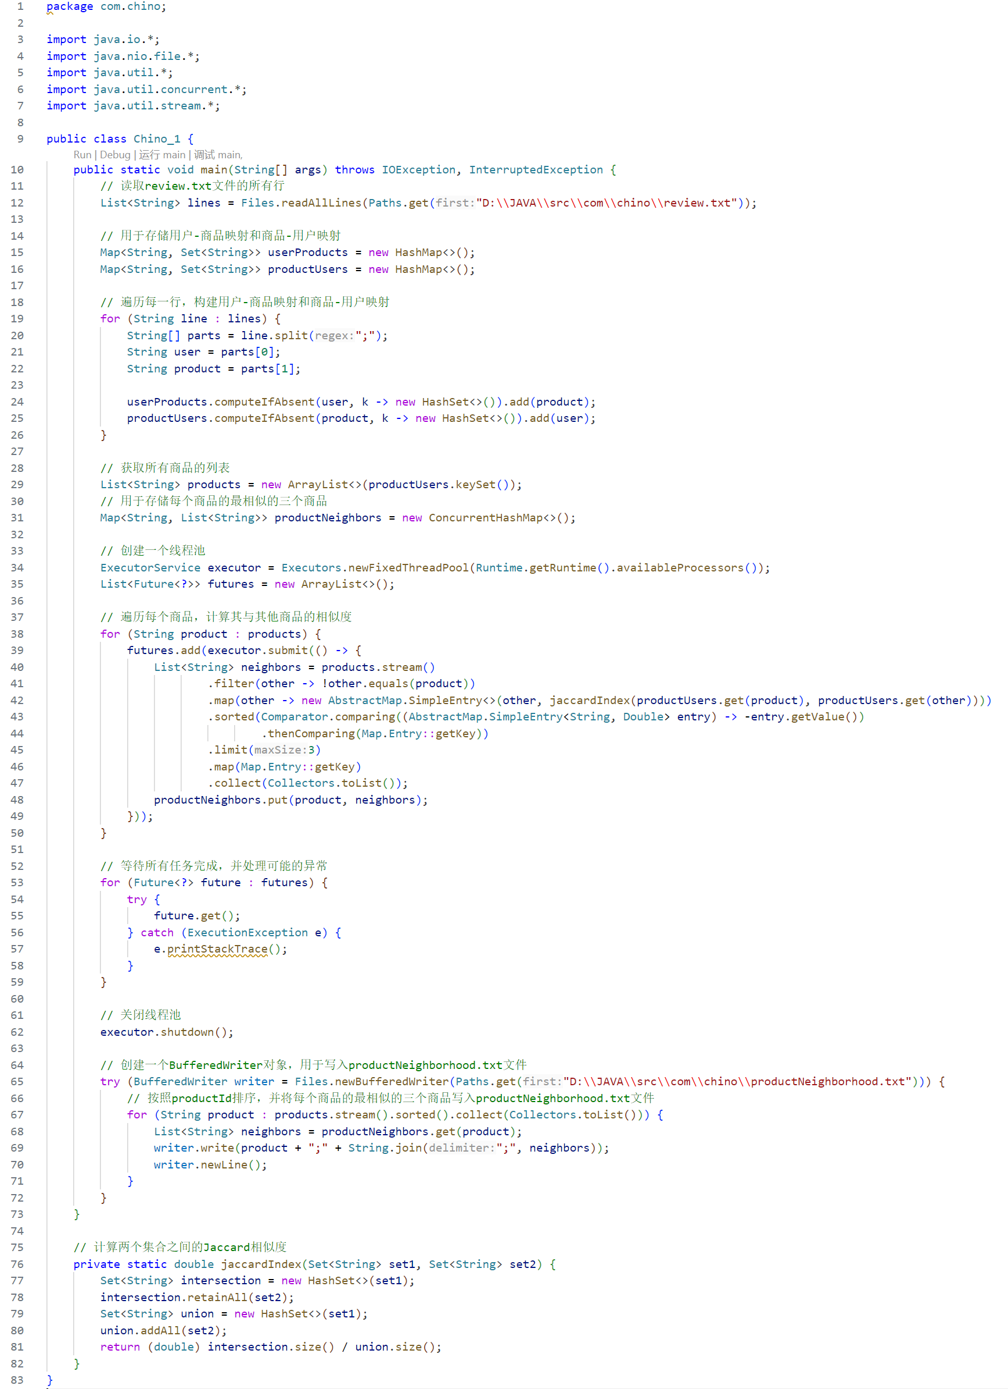
图三 1.1.2 程序内容

输出结果：
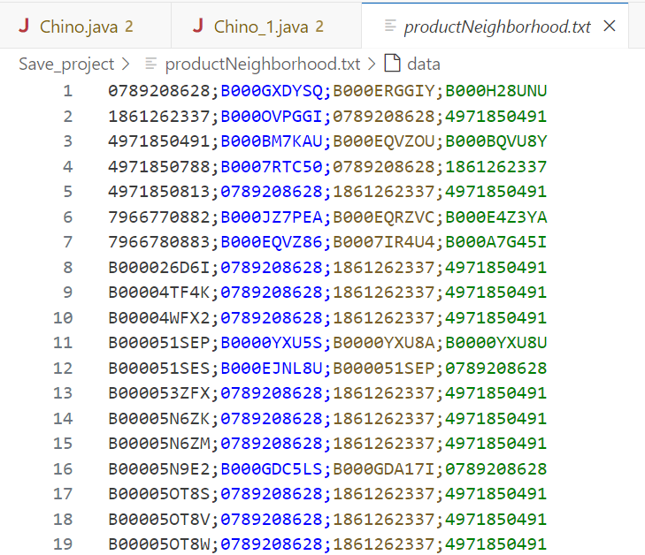
图四 1.1.2 程序输出（productNeighborhood.txt）
Part 2（25分）
(2.1).使用JLabel、JTextArea、JButton等控件实现句子中英互译的demo，该demo包含两个文本框，第一个文本框用于输入中文句子或显示第二个文本框中的英文句子的中文翻译，第二个文本框用于输入英文句子或显示第一个文本框中的中文句子的英文翻译。每个文本框下方各有一个按钮，第一个按钮的名称是“中译英”，第二个按钮的名称是“英译中”，点击按钮表示将该文本框中的内容翻译成另一种语言。要求使用以下三种方式：
A、使用自己事先准备好的中英文翻译（此部分占5分）；
B、使用百度翻译API、有道翻译API或其他API中的一个API（此部分占5分）；
C、使用腾讯混元大模型、百度文心一言大模型API、阿里通义千问大模型API或其他大模型API中的两个API（此部分占10分）；
要求使用以下两个例句：
建校41年，深圳大学秉承“自立、自律、自强”的校训，紧随特区，锐意改革、快速发展，为特区发展和国家现代化建设做出了重要贡献。
Sticking to the motto of “self-reliance, self-discipline, self-improvement”, the University is dedicated to serving the Shenzhen Special Economic Zone (SEZ), demonstrating China’s reform and opening up and pioneering change in higher education.
要求使用图形用户界面，界面美观、交互友好。在报告中附上程序截图、运行结果和详细的文字说明。（5分）
A、使用自己事先准备好的中英文翻译（此部分占5分）；
程序说明：
程序首先创建一个包含所给例句翻译对的静态映射translations，然后在main方法中创建一个JFrame对象，并设置其标题、关闭操作、大小和布局。接着，程序创建多个Swing组件，包括标签、文本区域和按钮，并将它们添加到JFrame中。按钮的点击事件会触发翻译操作，获取文本区域中的内容，并从translations映射中查找对应的翻译结果，将结果显示在相应的文本区域中。最后，设置窗口可见。
程序内容：
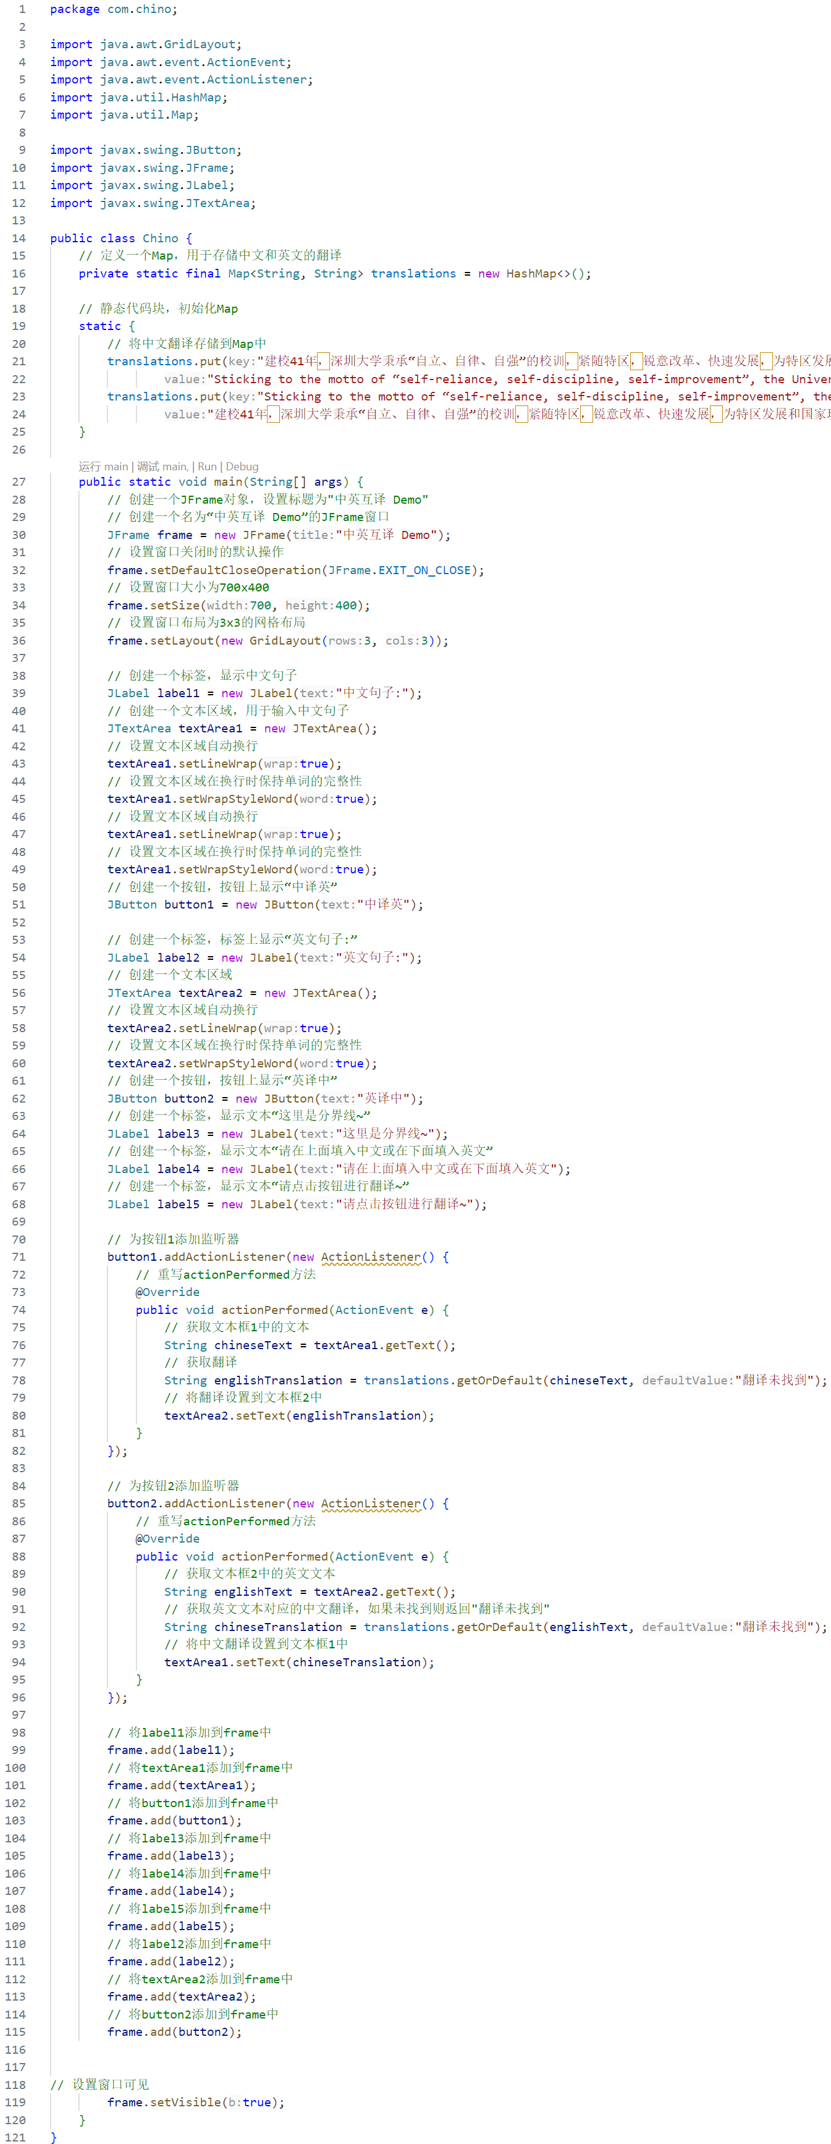
图五 2.1.A 程序内容①

图六 2.1.A 程序内容②
程序界面、结果：
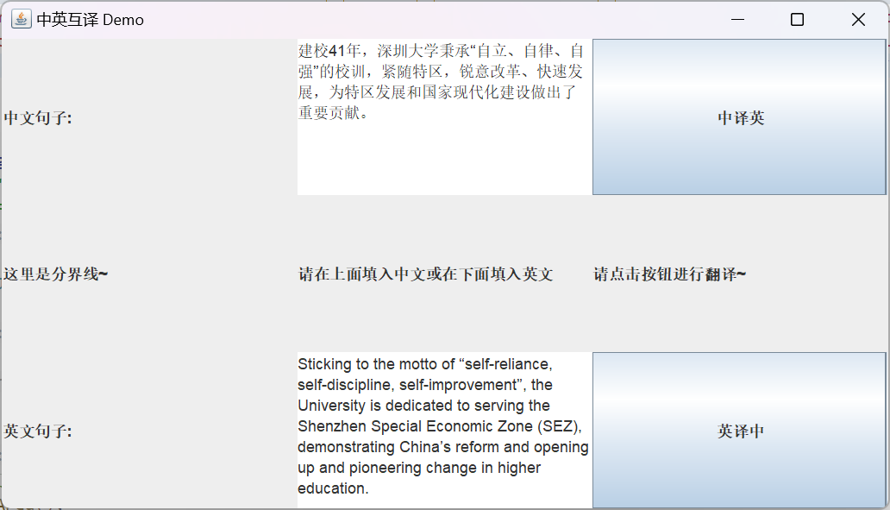
图七 2.1.A 程序界面及例句翻译

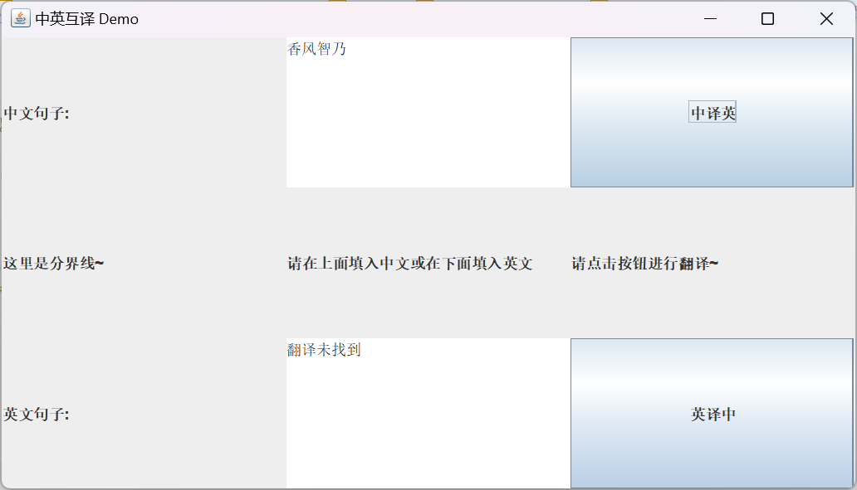
图八 2.1.A 程序界面及非例句翻译

B、使用百度翻译API、有道翻译API或其他API中的一个API（此部分占5分）；
程序说明：
程序首先创建一个包含翻译对的静态映射translations，然后定义了一个decodeUnicode方法用于解码Unicode字符串。在main方法中，程序创建了一个带有多个组件的Swing GUI，包括标签、文本区域和按钮。按钮的点击事件会触发翻译操作，调用translateZhToEn或translateEnToZh方法对相应文本区域内提取的文字进行翻译，并将结果显示在相应的文本区域中。翻译方法通过调用百度翻译API实现，使用MD5生成签名，并处理API返回的JSON数据，然后将数据传入到相应的文本区域中。
程序内容：

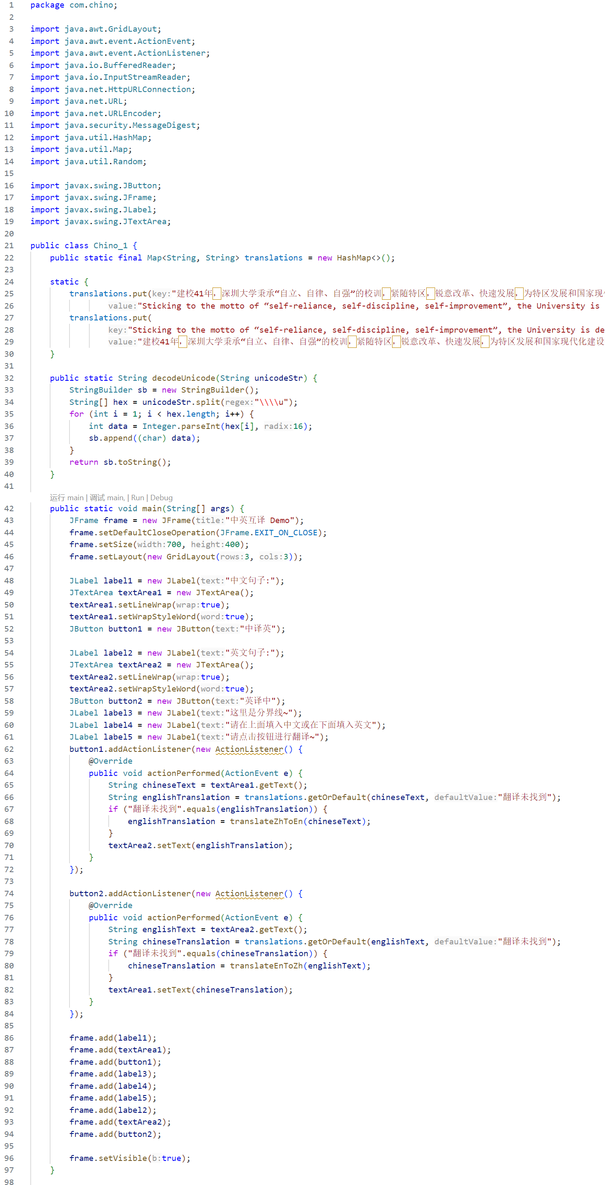
图九 2.1.B 程序内容①
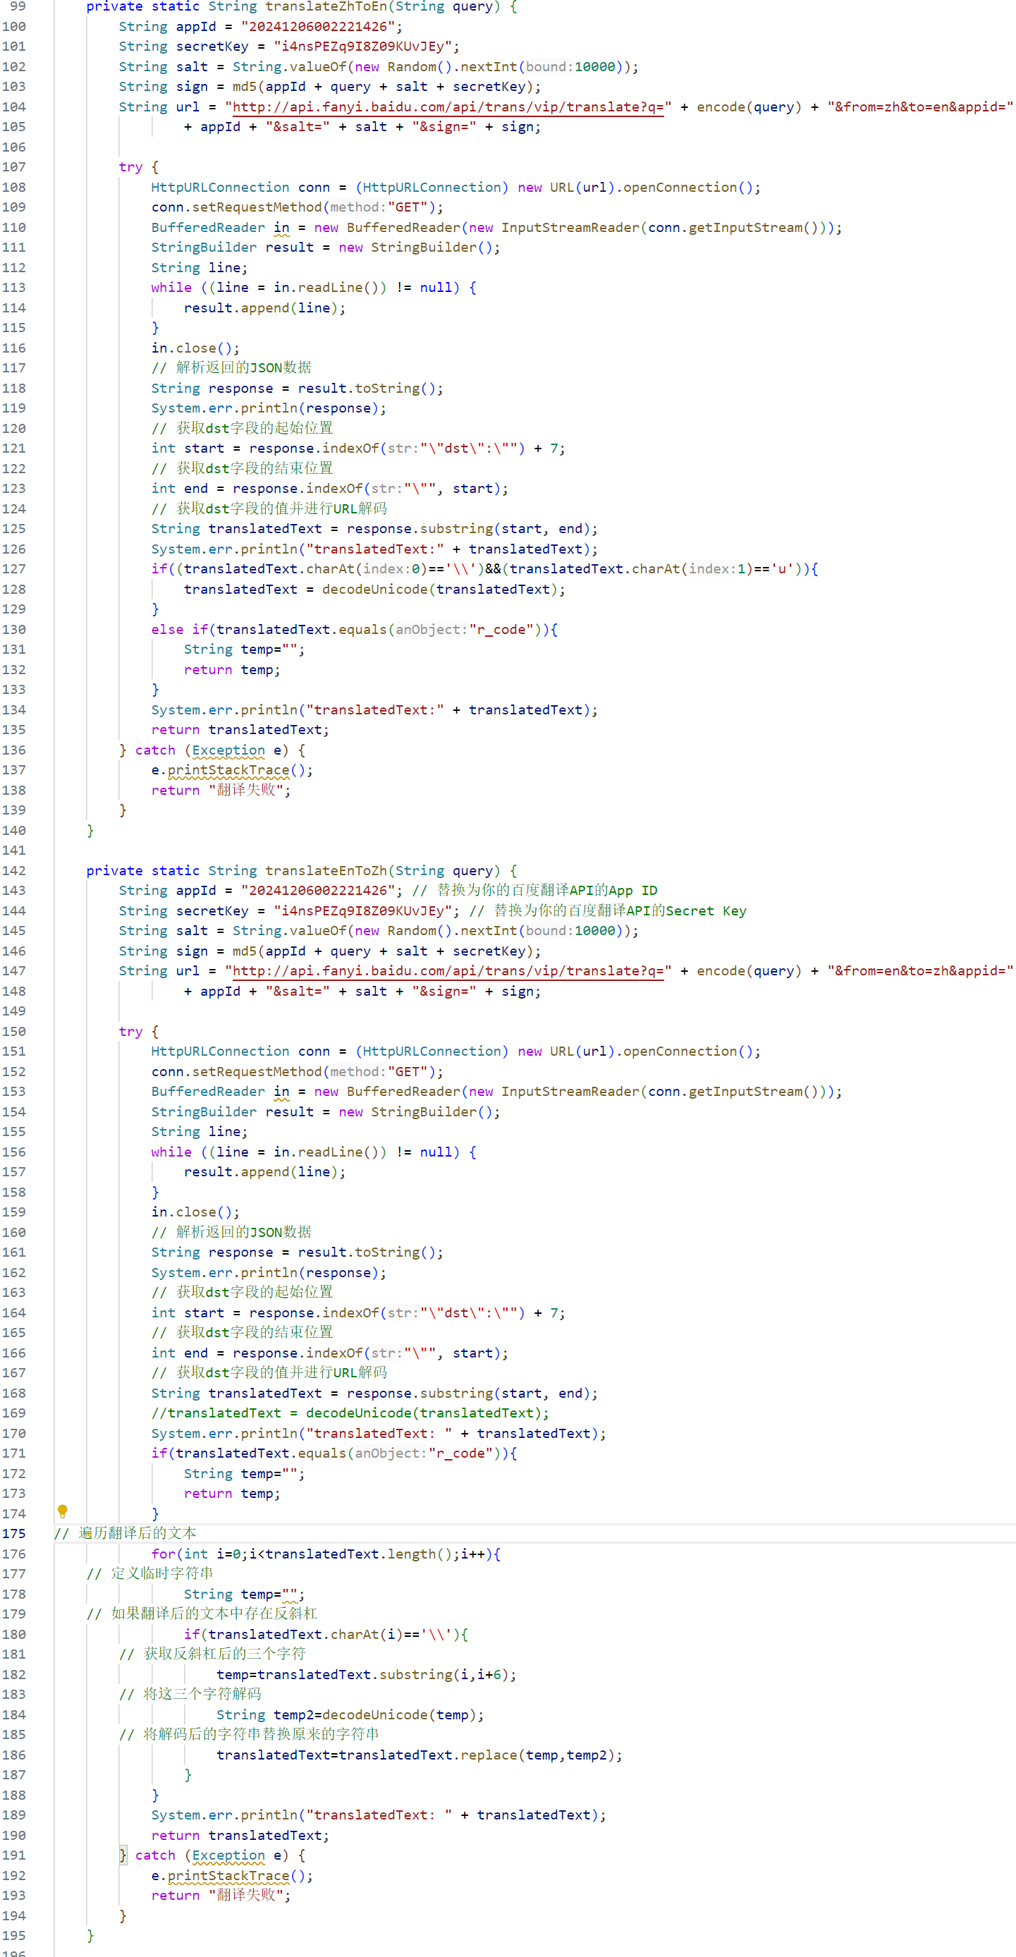
图十 2.1.B 程序内容②
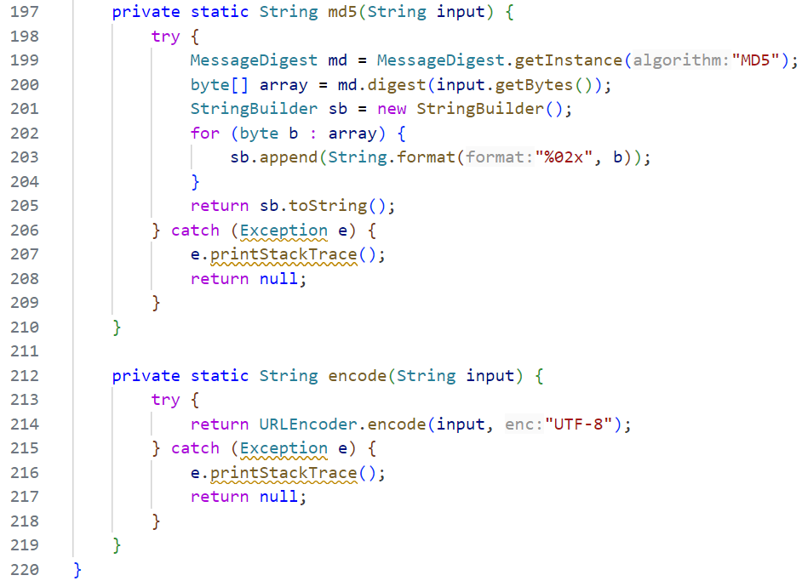
图十一 2.1.B 程序内容③

程序界面、结果：
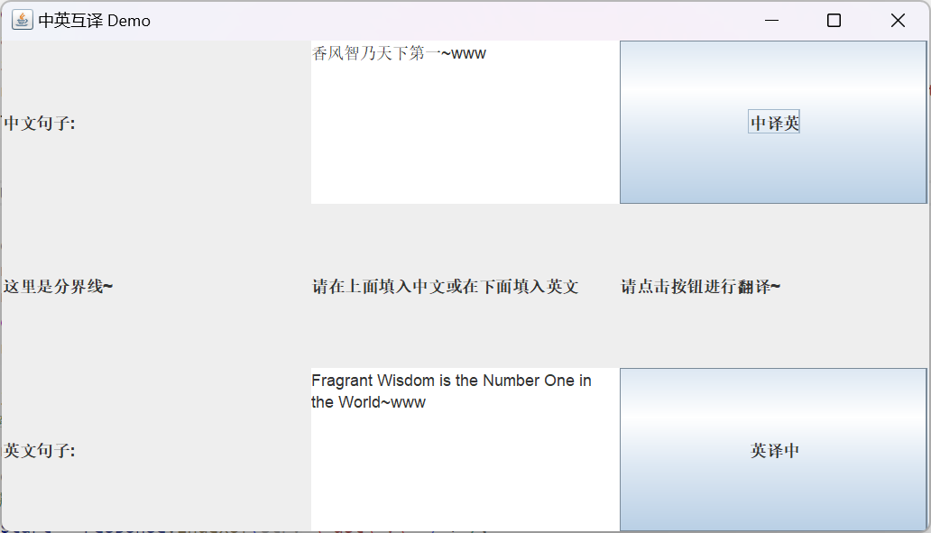
图十二 2.1.B 程序界面及中译英结果
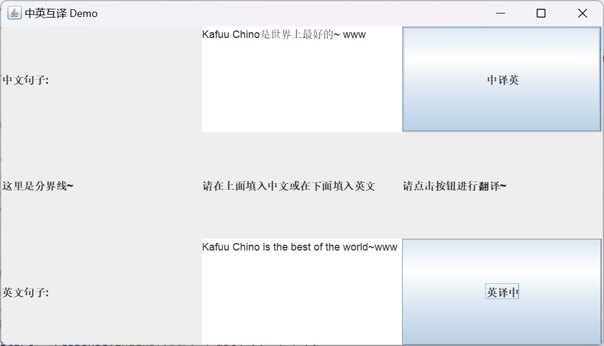
图十三 2.1.B 程序界面及英译中结果
C、使用腾讯混元大模型、百度文心一言大模型API、阿里通义千问大模型API或其他大模型API中的两个API（此部分占10分）；
阿里通义千问大模型API：
程序说明：
程序首先创建一个JFrame对象，并设置其标题、关闭操作、大小和布局。接着，程序创建多个Swing组件，包括标签、文本区域和按钮，并将它们添加到JFrame中。按钮的点击事件会触发对话操作，读取相应文本区域内的文本后调用callWithMessage方法进行对话，并将结果显示在相应的文本区域中。callWithMessage方法通过调用通义千问API实现，使用API Key和对话内容生成请求，并处理API返回的结果后将结果传入相应的文本区域之中。
程序内容：
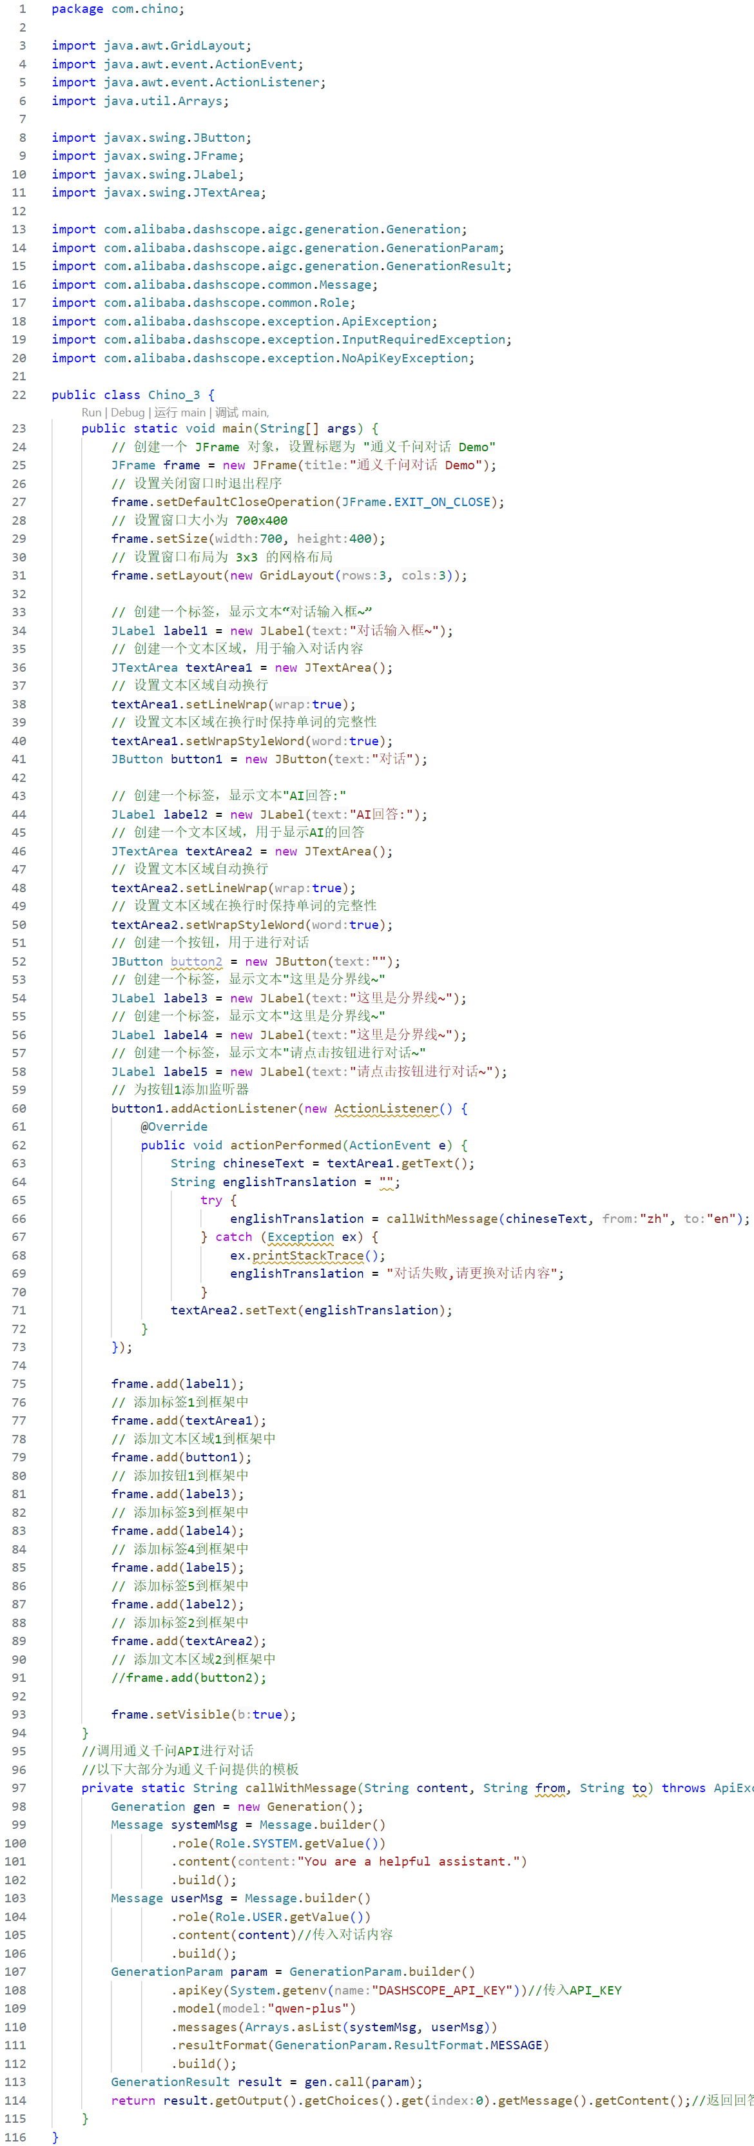
图十四 2.1.C 阿里通义千问大模型AI对话程序内容①
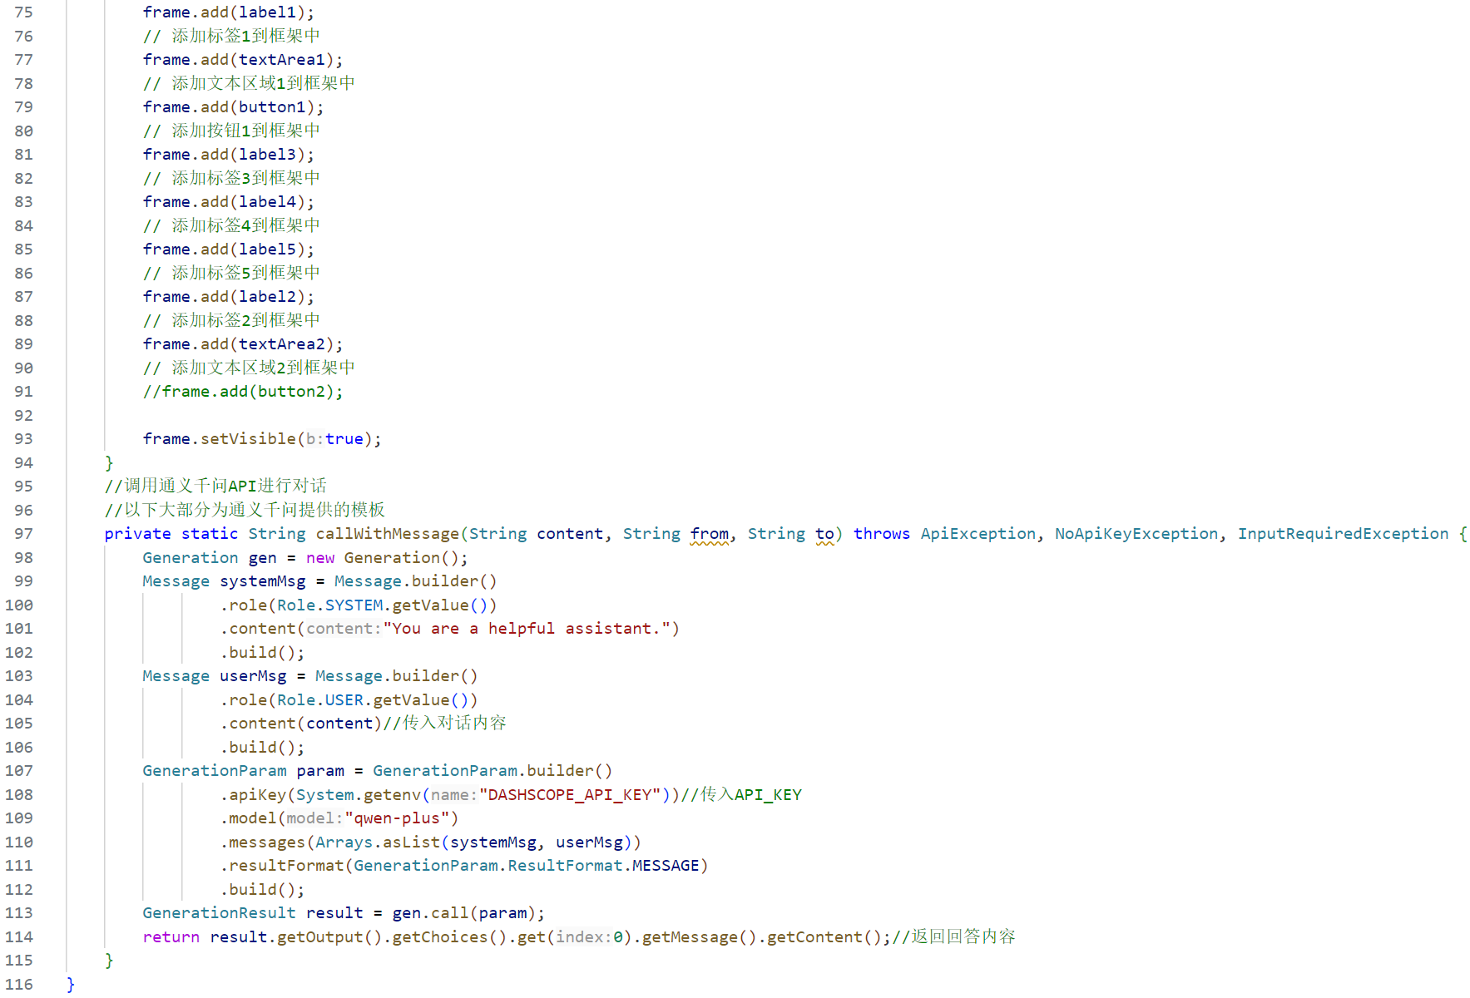
图十五 2.1.C 阿里通义千问大模型AI对话程序内容②

程序界面、结果：
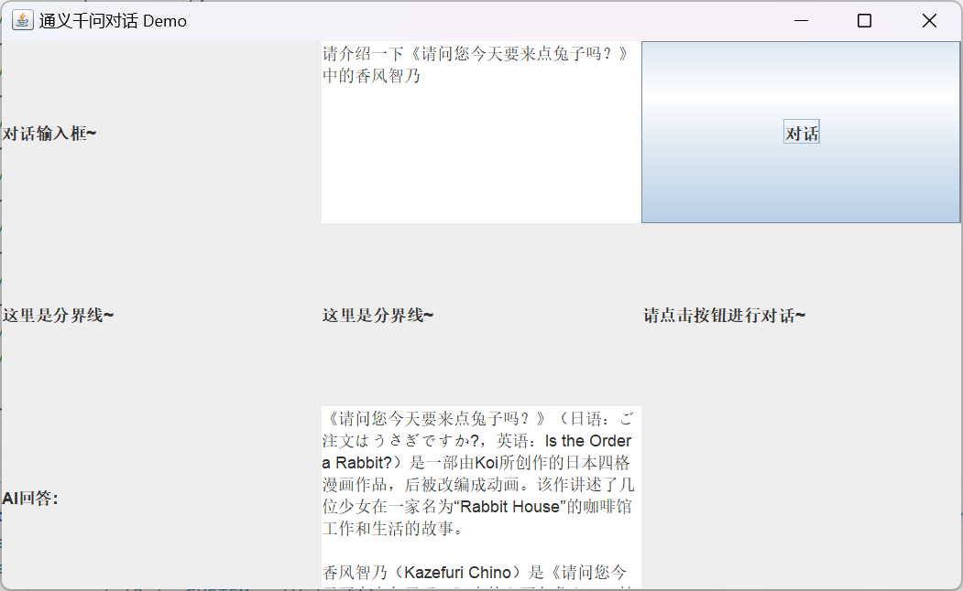
图十六 2.1.C 阿里通义千问大模型API对话程序界面及结果

腾讯混元大模型：
程序说明：
程序首先创建一个JFrame窗口，并设置其标题、关闭操作、大小和布局。接着，程序创建多个Swing组件，包括标签、文本区域和按钮，并将它们添加到JFrame中。按钮的点击事件会触发对话操作，读取相应文本区域内的文本后，调用callTencentCloudAPI方法进行对话，并将结果显示在相应的文本区域中。callTencentCloudAPI方法通过调用腾讯混元大模型API实现，使用凭证和请求参数生成请求，并处理API返回的结果。最后，设置窗口可见。
程序内容：
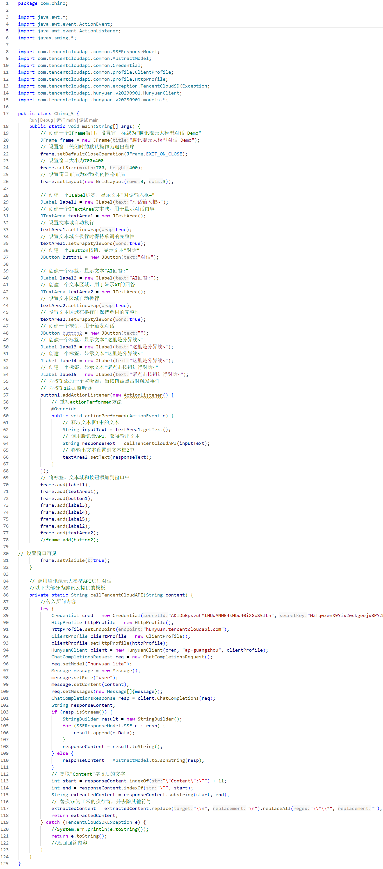
图十七 2.1.C腾讯混元大模型API对话程序内容
程序界面、结果：
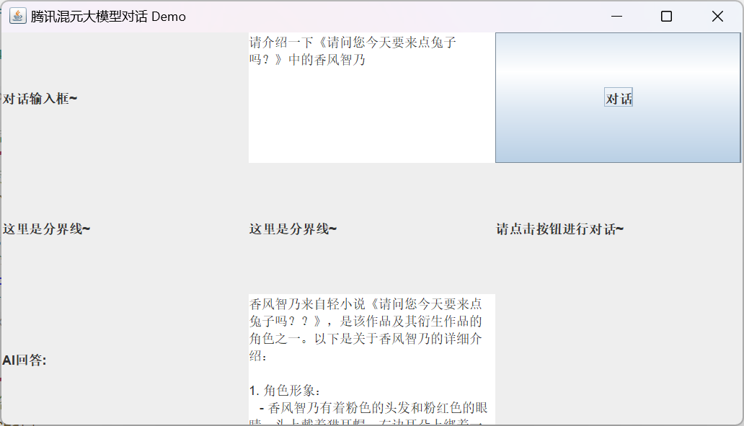
图十八 2.1.C腾讯混元大模型API对话程序界面及结果

Part 3（30分）
(3.1). 利用套接字连接（TCP）编写程序，该程序包括三个客户端（ClientA、ClientB、ClientC）和一个服务端（ServerS），三个客户端通过服务端作为桥梁实现相互间的文字交流，例如，ClientA先发信息给ServerS，然后ServerC再将收到的信息转发给ClientB和ClientC。在报告中附上示意图（三个客户端+一个服务端）、程序截图、完整的运行结果和简要文字说明。（20分）
Client.java：
程序说明：
程序首先创建一个聊天客户端的 GUI 界面，并初始化输入输出流。接着，程序连接到本地服务器，并通过套接字与服务器进行通信。用户在文本框中输入消息后，消息会发送到服务器，同时客户端会不断接收并显示来自服务器的消息。最后，程序在关闭时会隐藏并销毁窗口
程序内容：
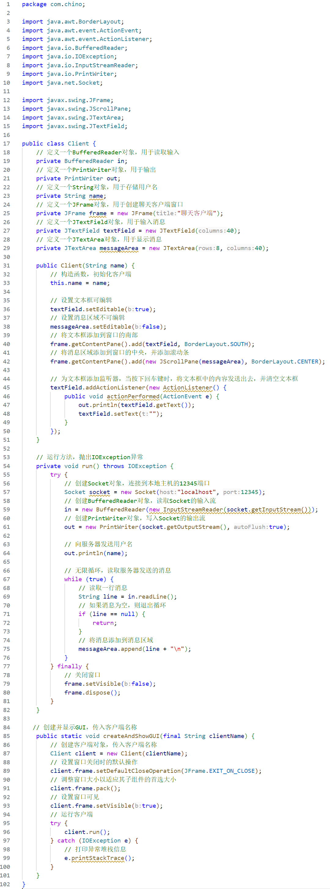
图十九 3.1 Client.java程序内容①

图二十 3.1 Client.java程序内容②
ClientA.java、ClientB.java、ClientC.java：
程序说明：
程序首先调用 Client.createAndShowGUI 方法创建并显示名为"ClientA"、"ClientB"、"ClientC"的聊天客户端 GUI 界面。接着，程序通过 main 方法启动客户端。
程序内容：
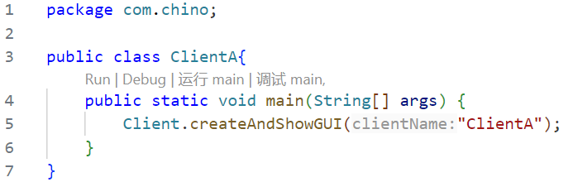
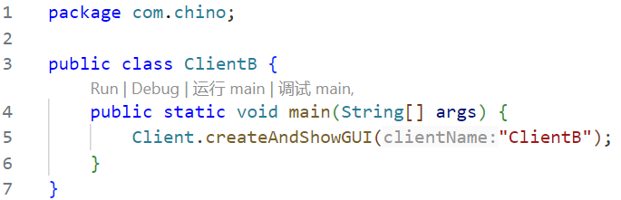
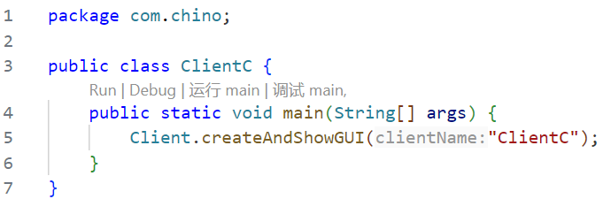
图二十一到图二十四 3.1 ClientA.java、ClientB.java、ClientC.java程序内容

ServerS.java：
程序说明：
程序首先启动一个聊天服务器，并监听端口 12345。接着，程序接受客户端连接，并为每个连接创建一个处理线程。每个线程读取客户端的消息，并将消息广播给所有其他已连接的客户端。最后，程序在客户端断开连接时移除相应的输出流。

程序内容：
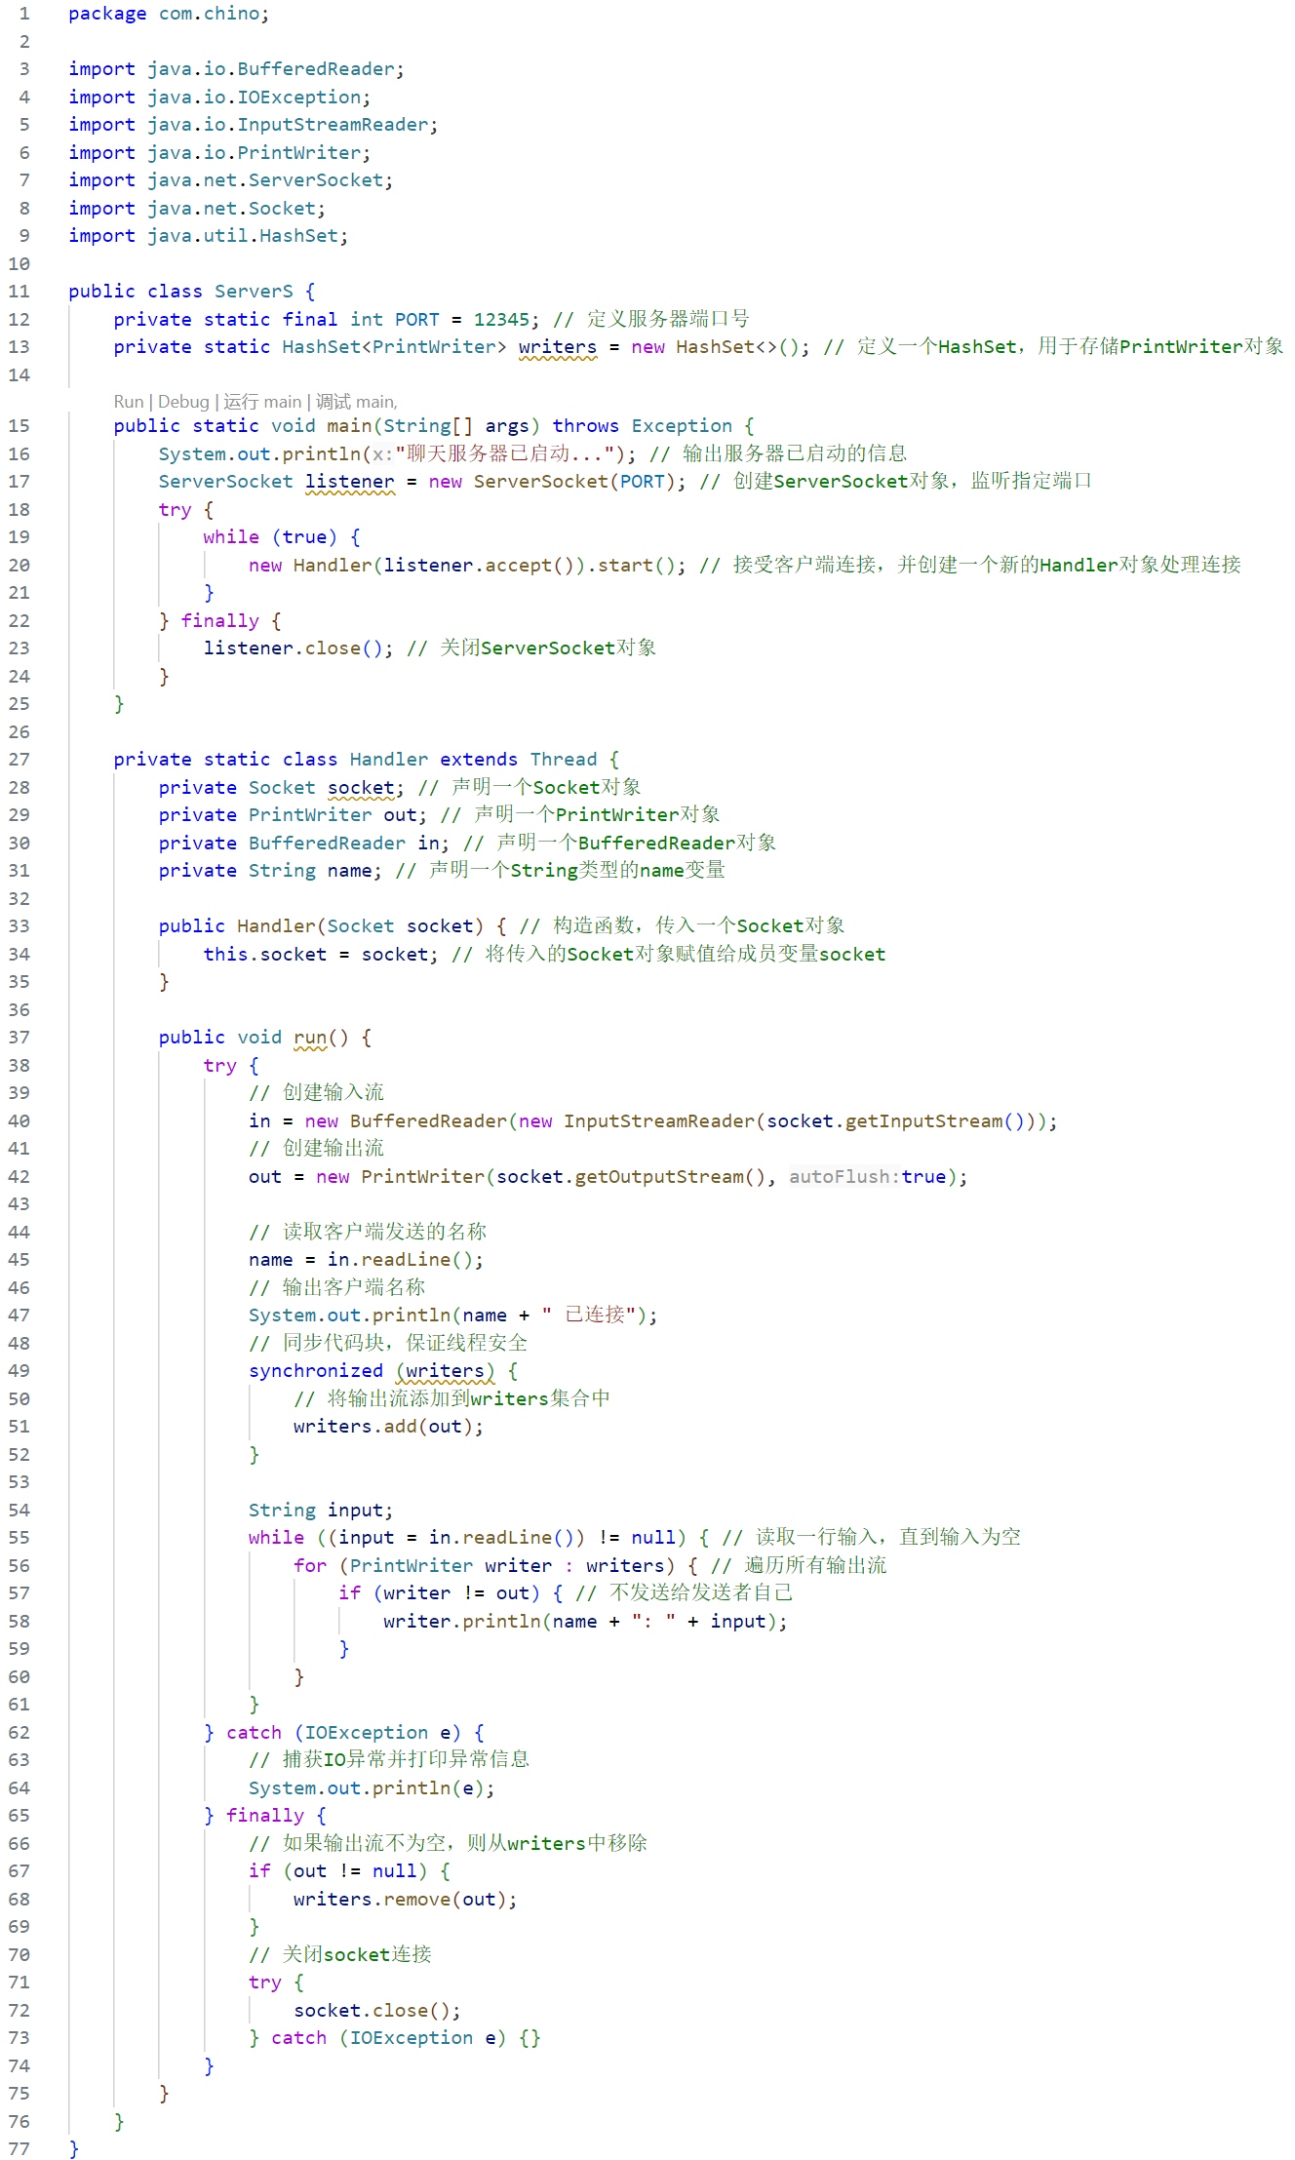
图二十五 3.1 ServerS.java程序内容
程序界面、结果：
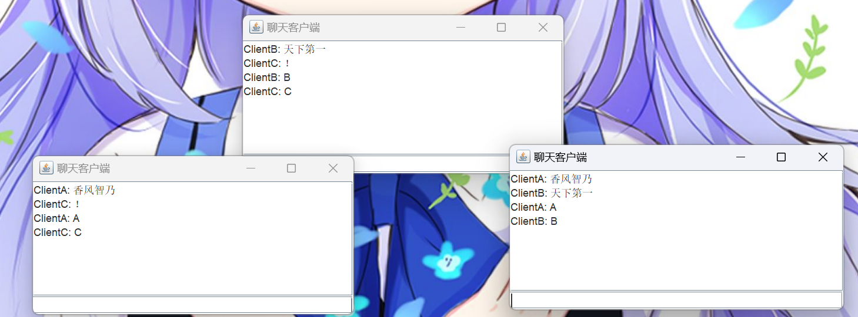
图二十六 3.1 程序结果

(3.2). 利用数据报通信（UDP）实现题(1)中的要求。（10分）
Client.java：
程序说明：
程序首先创建一个UDP聊天客户端的GUI，包括文本输入框和消息显示区域。接着，程序初始化一个DatagramSocket，并发送连接消息到服务器。用户输入消息后，程序会将消息通过DatagramPacket发送到服务器。同时，程序启动一个线程持续接收来自服务器的消息，并将其显示在消息区域中。最后，程序在main方法中创建客户端实例并运行。
程序内容：
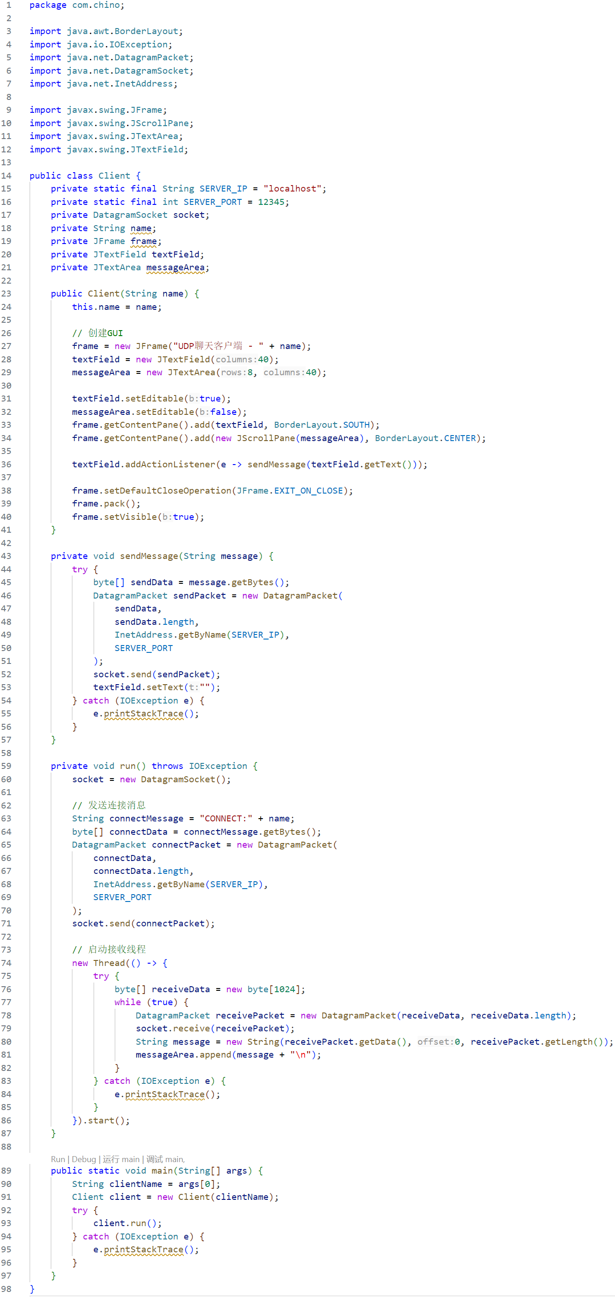
图二十七 3.2 Client.java程序内容①

图二十八 3.2 Client.java程序内容②

ClientA.java、ClientB.java、ClientC.java：
程序说明：
程序在main方法中调用Client类的main方法，并传递参数"ClientA"、"ClientB"、"ClientC"，以分别启动三个名字UDP聊天客户端。
程序内容：
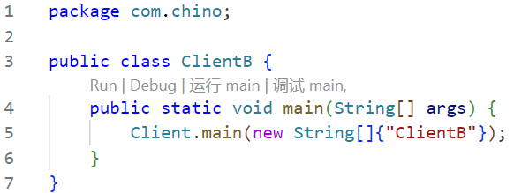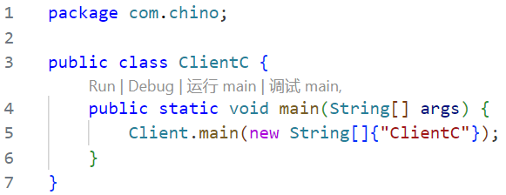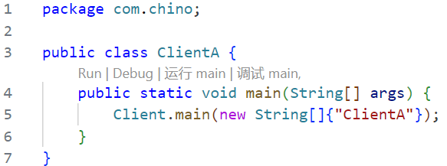
图二十九到图三十一 3.2 ClientA.java、ClientB.java、ClientC.java程序内容
ServerS.java：
程序说明：
程序首先创建一个UDP服务器，并在指定端口上监听客户端连接。接着，程序使用一个Set来存储已连接的客户端信息。服务器持续接收客户端发送的数据包，并处理新客户端的连接请求，将其信息添加到客户端集合中。然后对于收到的消息，服务器会将其附加发送者的名称,转发给其他所有已连接的客户端。
程序内容：
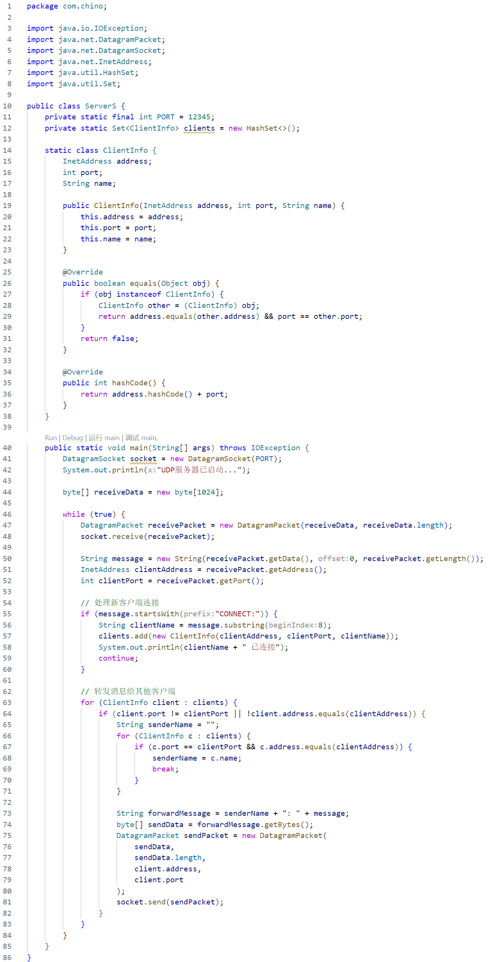
图三十二 3.2 ServerS.java程序内容
程序界面、结果：
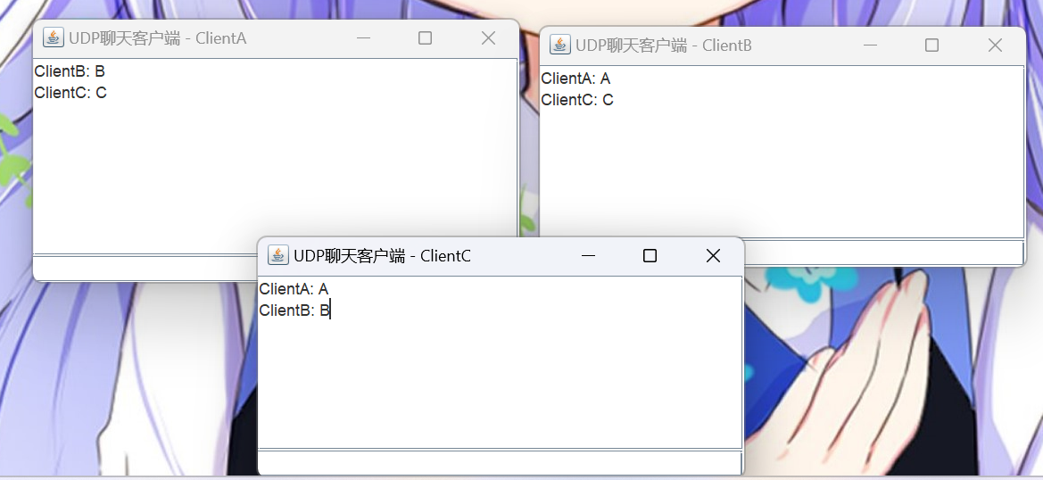
图三十三 3.2程序结果

++++++++++++++++++++++++++++++++++++++++++++++++++++++
其他（例如感想、建议等等）。
在这次实验当中最难以攻克的就是大模型AI的部分了，在寻找的过程当中只找到阿里云和腾讯云有较为完备的Java引用例和操作流程，最后也理所当然的用了这两个进行demo的制作。
由于大模型AI的引用需要依赖大量其公司的自建库，由于Vscode本身的库管理系统是缺失的（默认的编译是随机配置库环境，也无法导入自建库），导致花了很多的时间在配置Maven上面，不过最后还是解决了自建库的配置问题，最终成功完成了AI大模型的实验。
在第三题的代码写作过程当中，发现由于Vscode的运行问题，几个端口无法同时展现在同一截图当中，就不得不在第二题当中的图形化过程上进一步对第三题的端口进行图形化，最后呈现出的便是实验报告中的效果。

深圳大学学生实验报告用纸
指导教师批阅意见：

成绩评定：

指导教师签字：

2024年 月 日
备注：
注：1、报告内的项目或内容设置，可根据实际情况加以调整和补充。
2、教师批改学生实验报告时间应在学生提交实验报告时间后10日内。

